Criação de site e todo conteúdo

Começamos com o <Header> - o cabeçalho do site

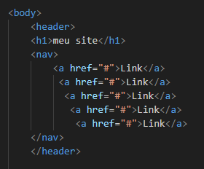Dentro do cabeçalho adicionamos um <nav> para o menu do site

Logo após criar essa parte vamos ao css da vida ao site

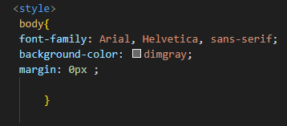

Font-Family : para fonte do meu site

background-color: dimgray; para a cor de fundo

margin : 0px; para não haver margens na borda

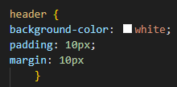Logo após essas duas configurações vamos configurar o cabeçalho chamado de <header> que é uma caixa do tipo box level :

background-color ->para cor de fundo da caixa /

padding: 10px -> para altura da caixa /

margin: 10px-> para largura da caixa /

Já os links <a> criados dentro do <header> estão dentro da tag <nav> que significa um menu

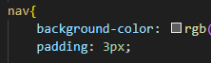

background-color: para cor de fundo do link e

padding para largura do tamanho da caixa

para configurar nosso link vamos adicionar o seguinte : nav > a por que o link esta dentro do meno, da tag <nav>

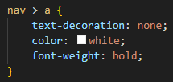text-decoration: none; para tirar o tracinho de baixo do link

color: White ; para a cor da fonte do link

font-weight: bold; para deixar o link em negrito

agora para estilizar e da efeitos ao link vamos usar um hover da seguinte maneira :

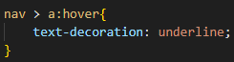

text-decoration : underline; - para quando passar o mause em cima do <a> link aparecer sublinhado embaixo

Esse é o resultado do nosso <header> cabeçalho

Agora Vamos para segunda parte que é a caixa principal do site, o <main>

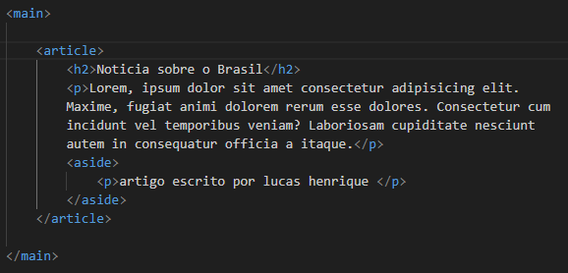

O <article> que é o artigo do texto que também é uma caixa que usamos dentro de outra caixa que é o <main>

Dentro do <article> temos um <h2> titulo e um paragrago <p>

E também dentro do main e dentro do articule temos um <aside> que é o filho > do article ou seja, um artigo dentro de outro artigo

Indo para sua configuração do css começamos pelo <main> pela caixa principal, que teremos :

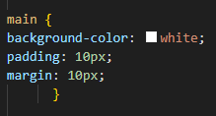 A cor de fundo da caixa que é White (branca)

O padding : 10px que é a altura da caixa

E o Margin : 10px que é a largura da caixa

Após a configuração do main iremos configurar no css o <articule> o artigo da caixa :

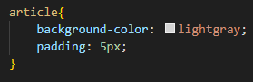

Background-color : para a cor de fundo do meu artigo

Padding : 5px; para altura do meu artigo sobre a caixa

Também configuramos o aside que é o segundo artigo filho do article

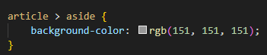

Mudamos a cor do paragrafo do aside para um cinza mais escuro para ele se destacar

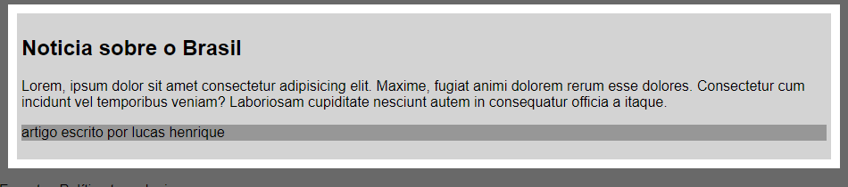E assim ficou o resultado do nosso main :

E encerramos nosso site com o <footer> que também é uma caixa que é o rodapé que fica embaixo do nosso site

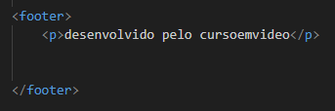podemos ver que dentro do <footer> temos um paragrafo

e para configurar nosso rodapé vamos fazer o seguinte em css

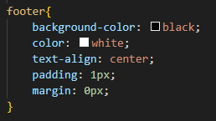

uma cor de fundo preta, com a cor de fonte branca

text-align: center; para centralizar o texto

padding de 1 px para altura do meu rodapé

e uma margin: de 0px; para ficar colcoa com o nosso site

e esse é o resultado final: